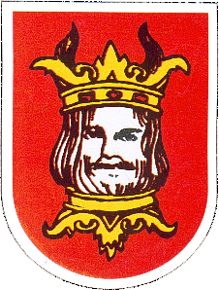
Dobrzyń nad Wisłą, dn. 21.02.2012 r.

Gminy, Miasta i Gminy, Miasta
Starostwo Powiatowe,
Instytucje Samorządowe
Ziemi Dobrzyńskiej
SGZD-17/2012

Szanowni Państwo!

Stowarzyszenie Gmin Ziemi Dobrzyńskiej w Dobrzyniu nad Wisłą i Gmina Górzno organizują w dn. 21-22.03.2012 r. w Gospodarstwie Agroturystycznym „Hajduczek”
Pani Aleksandry Pudełko w Górznie konferencję na temat: „Praktyczne aspekty gospodarki finansowej Samorządów”.

Proponowane zagadnienia:
- Prezentacja powiatu brodnickiego i Gminy Górzno
- Potencjał innowacyjny Samorządów, a gospodarka finansowa
- Prawo o wydatkach Samorządu Terytorialnego
- Dług publiczny Samorządu Terytorialnego
- Wydatki Samorządu związane z realizacją przeciwdziałania alkoholizmowi

Konferencja przewidziana jest dla pracowników samorządowych szczebla gminnego i powiatowego oraz instytucji samorządowych.
Zainteresowanych prosimy o wypełnienie i przesłanie karty zgłoszeniowej (listownie lub faksem pod nr fax: (054) 253 05 41 lub (054) 253 10 06) w terminie do 8.03.2012 r. oraz uiszczenie opłaty w wysokości 120,00 zł dla osób z zakwaterowaniem i 60,00 zł bez zakwaterowania na konto Stowarzyszenia nr 85 1240 3392 1111 0000 3023 1506 w Banku PKO S.A. I o/ w Lipnie.
Nr kontaktowy 664 733 137

Serdecznie zapraszamy!

